Czerwcowe nowości od marki Eurofirany – Czas na…
Koniec roku szkolnego, początek wakacji, pierwsze dni lata – czerwiec to dla wielu najlepszy miesiąc w kalendarzu. Warto więc uczynić go wyjątkowym i znaleźć czas na wszystko… Pomogą Wam w tym czerwcowe nowości od marki Eurofirany.

Pierwsze dni lata to najlepsza okazja, aby uporządkować codzienny grafik tak, by znalazło się w nim miejsce na wakacyjne przyjemności, chwile relaksu, spotkania ze znajomymi, rodzinny piknik. Pogodzenie wypoczynku z codziennymi obowiązkami zależy w dużej mierze od właściwej organizacji czasu. Zyskać kontrolę nad czasem pomóc może Wam przygotowana przez dekoratorów marki Eurofirany, nowa kolekcja zegarów.

Czas pod kontrolą
Zegar w każdym mieszkaniu pełni dwie podstawowe funkcje: jedna – praktyczna – odmierzanie czasu, druga – estetyczna – dekorowanie wnętrza. - Zegar, to chyba jeden z najbardziej reprezentacyjnych dodatków wnętrzarskich. Piękny, stylowy, dekoracyjny zegar może odmienić charakter i styl każdego wnętrza. Może dopełniać aranżację w wybranym stylu, albo nawet sam ją stwarzać. Fantazja projektantów jest nieograniczona i na rynku nie brakuje wyjątkowych, designerskich zegarów, które mogą stać się kluczowym elementem wystroju. W najnowszej kolekcji zegarów Eurofiran znalazły się zegary zarówno do wnętrz klasycznych: stylowe, minimalistyczne, w kolorze drewna, jak i nowoczesnych: odważne i oryginalne – komentuje Joanna Dziedzic-Czulak, dekoratorka marki Eurofirany.

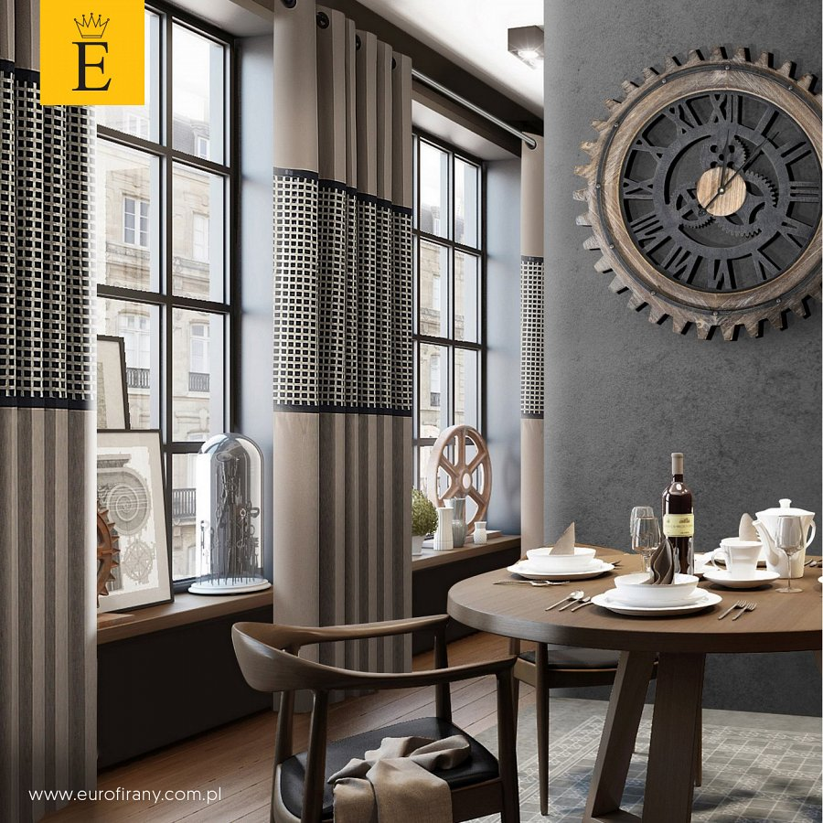
Czas na relaks
Czerwcowe słońce i długie ciepłe wieczory zachęcają, by znaleźć wśród rytuałów dnia codziennego choć chwilę na przyjemny wypoczynek. Wcale nie musimy wyjeżdżać z domu, aby urządzić sobie prawdziwą strefę relaksu. – Teraz jest dobry moment na letnie odświeżenie swojej sypialni. Nowa, piękna pościel w kwiaty, puszysty dywan, miękkie kolorowe poduszki, bukiet kwiatów w dekoracyjnym wazonie obok łóżka – potrzeba naprawdę niewiele, by stworzyć ciepłą, przyjemną przestrzeń, idealną do wypoczynku – radzi Joanna Dziedzic-Czulak. Od czasu do czasu warto tez pomyśleć o chwili tylko dla siebie. Świetnym pomysłem jest urządzenie sobie ekskluzywnego salonu spa we własnej łazience. Aromatyczna kąpiel przy świecach zrelaksuje chyba każdego. W domowym spa doskonale sprawdzi się nowa kolekcja eleganckich ręczników marki Eurofirany. Zrelaksowanym i wypoczętym łatwiej jest zorganizować codzienną pracę i obowiązki tak, by w znaleźć czas na wszystko.

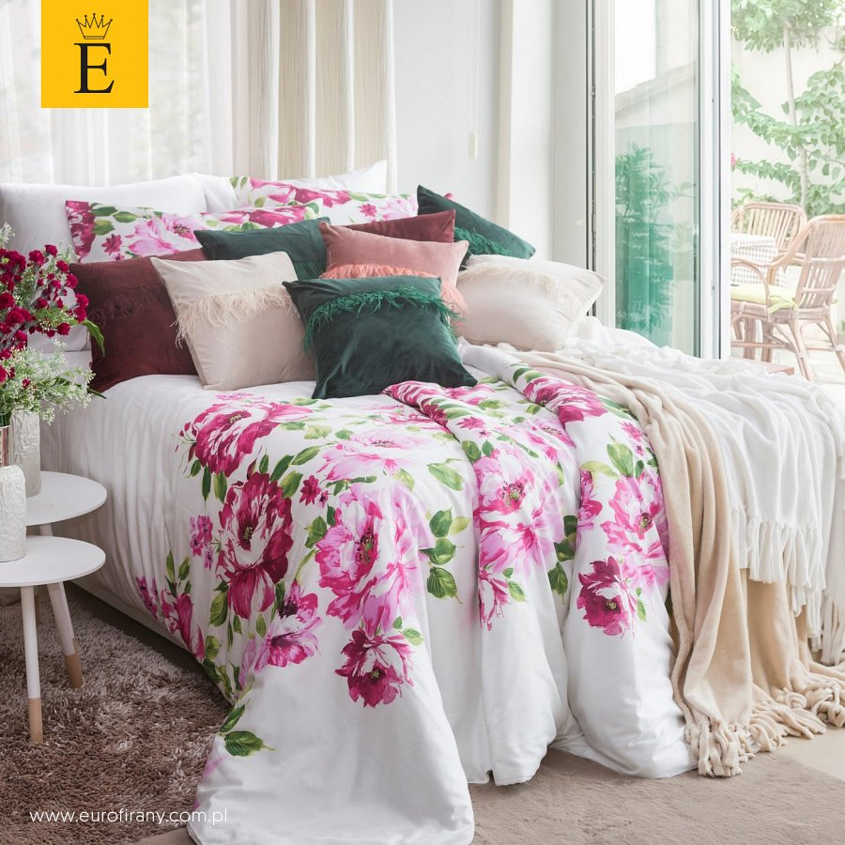
Czas na… metamorfozę balkonu i tarasu
W czerwcu warto zadbać także o swój balkon czy taras. W końcu nic nie relaksuje tak dobrze jak wypoczynek na świeżym powietrzu. - Przestrzeń na balkonie czy tarasie powinniśmy urządzić i udekorować w taki sposób, by była nie tylko piękna, ale też funkcjonalna – radzi dekoratorka, Joanna Dziedzic-Czulak. Jak to osiągnąć? Eksperci marki Eurofirany przygotowali specjalny film instruktarzowy, na którym pokazują jak w kilku krokach dokonać spektakularnej metamorfozy i stworzyć przyjazną i efektowną aranżację tarasu. Szczegóły tej stylizacji poznacie już niebawem.

Nowości miesiąca dostępne są na stronie sklepu internetowego https://goo.gl/PAERDa oraz w salonach stacjonarnych https://goo.gl/gxAp52

____________________________________________________________________________
EUROFIRANY to rodzinna firma obecna na polskim rynku od 1991. Pozycję lidera w branży home decor zapewniła marce dbałość właścicieli o niespotykaną oryginalność i najwyższą jakość. Od początku główną inspiracją dla nowych kolekcji były krajowe i międzynarodowe targi wnętrzarskie, a także bliska współpraca z ikonami stylu i znanymi projektantami na całym świecie, jak Eva Minge czy Pierre Cardin.

Zajmujemy się profesjonalnym szyciem firan i zasłon na wymiar. Dzięki wieloletniemu doświadczeniu, własnej pracowni krawieckiej oraz zespołowi dekoratorów wnętrz, jesteśmy w stanie sprostać każdemu wyzwaniu. Sprawdź nas!

Dynamiczny rozwój firmy przyniósł właścicielom wiele wyzwań. Miarą sukcesu jest stan obecny: EUROFIRANY to blisko 80 salonów stacjonarnych, stała współpraca z ponad 1000 sklepów w kraju i zagranicą, a także sklep online zapewniający pełny komfort zakupów i szeroki asortyment.

Oferta firmy obejmuje wszelkie tkaniny, dodatki oraz akcesoria niezbędne w pięknie zaaranżowanych wnętrzach. Na kartach cyklicznie wydawanych firmowych katalogów klienci znajdą bardzo szeroki wybór firan i zasłon oraz m.in. narzuty, koce, pościele, prześcieradła, ręczniki, koce, obrusy, obrazy, lampy, kosze, szkatułki, kwiaty dekoracyjne oraz ceramikę użytkową.

www.eurofirany.com.pl

